TP n°2
Vers de nouvelles fonctions
L’objet de ce TP est d’introduire la fonction exponentielle.
Les notions de dérivée d’une fonction, de meilleure approximation affine et de développement limité d’ordre 1, d’une fonction en un point, ont été travaillées dans les cours qui précédent ce TP.
Ce TP permet aussi l’introduction des notions de primitive d’une fonction sur un intervalle et d’équation différentielle.
Les pages 2 et 3 suivantes contiennent l’énoncé du TP, qui est distribué aux élèves, lors de la séance qui précède celle qui a lieu en salle informatique. Il est demandé aux élèves de « préparer » le TP avant la séance en salle informatique.
La page 4 contient une aide dans l’utilisation du logiciel : elle est distribuée aussi aux élèves. Ce TP constitue la troisième séance en salle informatique, mais c’est la première fois que les élèves utilisent le tableur, ce qui explique le contenu de l’aide par rapport aux adresses relatives ou absolues d’une cellule. Par contre, ils ont déjà réalisé des figures dynamiques en introduisant des paramètres, qui permettent de faire varier la figure.
La page 5 contient les éléments essentiels du corrigé de la partie informatique, sauf les graphiques. Cela constitue une aide qui peut être proposée aux élèves en salle informatique.
L’articulation avec le cours est proposée dans les pages 6 et 7. Celles-ci contiennent les éléments essentiels du corrigé de la partie mathématique, mais surtout du bilan qui est à faire avec les élèves, lors d’une séance de cours, en dehors de la salle informatique.
L’énoncé du TP est constitué de deux parties :
- la partie 1 permet une prise en main, du problème et du logiciel. La méthode d’Euler n’a pas toujours été traitée en classe de première. Une préparation « à la main » a été demandée aux élèves lors d’un exercice, avant ce TP : ils ont tracé les lignes brisées qui correspondent à la partie 1, « à la main » et avec l’aide de leur calculatrice pour les calculs, pour un pas de 0,5 et pour un pas de 0,2, sur [0 ; 2].
- la partie 2, et c’est la partie la plus importante (ceci est signalé aux élèves dans l’énoncé), donne une approche de la fonction exponentielle.

Un compte-rendu rédigé est exigé dans les cours suivants. Les élèves travaillent en binôme, mais doivent rédiger un compte-rendu personnel. Celui-ci intègre une partie relative au problème mathématique, avec une conclusion, mais aussi une partie qui relève de l’utilisation du logiciel.
Pour faire cette construction, c’est le calcul formel, combiné aux possibilités graphiques, du logiciel XCAS, qui est utilisé. Cette première approche débouche sur deux éléments intéressants, sur le plan mathématique :
- d’une part, la construction d’une figure dynamique, qui varie avec le pas : les élèves doivent saisir la nécessité et prendre l’initiative de définir un paramètre pour réaliser cette figure ;
- la répétition des instructions saisies, qui amène à la récurrence, et motive à l’utilisation du tableur.
Le tableur, qui est utilisé dans un deuxième temps, fournit ici très rapidement les coordonnées des points. Le graphique demandé dans le tableur, statique, permet de voir différentes lignes brisées, dans le même repère, ce qui complète la vision dynamique développée dans le A de la partie 1.

TP n°2
Vers de nouvelles fonctions
L’objet de ce TP est de construire des courbes en utilisant la méthode d’Euler, inspirée de l’approximation affine contenue dans le développement limité d’ordre 1 d’une fonction en un point.
La partie 1 permet une prise en main, du problème et du logiciel, mais c’est la partie 2 qui est la plus importante.
Pour faire cette construction, c’est d’abord l’aspect calcul formel, combiné au graphique, du logiciel XCAS, qui sera utilisé, ensuite, ce sera le tableur, combiné au graphique. Quelques éléments d’aide à l’utilisation du logiciel, en rapport avec ce TP, sont proposées dans le paragraphe final de ce texte.
En salle informatique, on prendra des notes, mais on ne rédigera pas le compte-rendu. Celui-ci sera à rendre lors de la prochaine séance.

Quel est le problème ?
Il s’agit de construire, point par point, une courbe, constituée de segments (une « ligne brisée »), qui approche la courbe d’une certaine fonction f (dont on ne sait pas encore si elle existe) qui vérifie :
f’(x) = g(x) et f(0) = 1,
où g(x) est donnée en fonction de x ou/et de f(x).
Pour ce faire, on utilise l’approximation
$f(a+h)»f(a)+h´f'(a)$ (App)
que l’on obtient quand on néglige le reste du développement limité d’ordre 1 de f au point a, pour h « petit » (puisque ce reste est justement négligeable devant h, quand h tend vers 0).
Le fait que l’on arrive à la construction d’une courbe ne prouve pas l’existence de f. Nous verrons cela plus tard.

Partie 1 : on connaît la fonction g, définie pour tout nombre réel x, par : $g(x)=\frac{1}{1+x^{2}}$.

A) On construit une ligne brisée dynamique, point par point
On considère un pas de graduation h, que l’on va faire varier.
L’objectif est de placer, dans un repère, les points M₀, M₁, M₂… qui auront successivement pour abscisses x₀, x₀+h, x₀+2h, x₀+3h… et qui appartiennent à la représentation graphique d’une fonction qui approche f. On a x₀ = 0. On désignera par (x_{i} ; y_{i}) les cordonnées du point M_{i}, pour tout nombre entier naturel i.
- Pour un pas h décrivant [0 ; 2], visualiser les cinq premiers points M_{i}, puis tracer la ligne brisée qui constitue une approximation de la courbe de f. On fera une figure dynamique qui varie avec h.
Appeler la professeure pour qu’elle contrôle la figure dynamique à l’écran.
Dans le compte-rendu, on notera les instructions saisies dans les lignes de calcul en rédigeant brièvement ce qu’elles permettent d’obtenir. On rédigera aussi les réponses à la question 2 suivante.
- Pour une certaine valeur de h, on a obtenu une ligne brisée L sur [0 ; 4] en abscisse. On souhaite diminuer la valeur de h, mais conserver l’intervalle [0 ; 4] sur lequel est construit la ligne brisée : que devient alors le nombre de « sommets » de la nouvelle ligne brisée ?
Les deux lignes brisées sont-elles alors superposées ?
Il apparaît dans ce qui précède que l’on répète toujours les mêmes instructions. On pourrait faire un programme qui permette d’obtenir successivement les points M_{i} et les segments correspondants. On peut aussi utiliser le tableur qui permet de recopier un grand nombre de fois une formule.

B) On construit une ligne brisée plus rapidement
A ce stade, tout ce qui a été saisi est conservé aussi pour le tableur. Par exemple, si l’on saisit 3 dans la cellule A0 et g(A0) dans la cellule E0, celle-ci contient g(3).
- Dans la cellule C0, saisir le pas h, soit par exemple 0,5.
Dans les colonnes A et B, faire afficher les abscisses et les ordonnées des 16 premiers points M_{i}.
On fera en sorte d’avoir seulement le contenu d’une cellule à modifier pour obtenir les coordonnées de ces points pour une autre valeur du pas.
Appeler la professeure pour qu’elle contrôle la feuille de calculs.
Dans le compte-rendu, on notera les instructions saisies dans les cellules.
- Construire les quatre lignes brisées que l’on obtient en donnant successivement à h les valeurs 0,5 ; 0,3 ; 0,1 ; 0,05. On se reportera à l’aide (page 4) pour la construction du graphique à partir du tableur. On réglera correctement la fenêtre graphique. en utilisant le bouton cfg à droite du graphique.
Appeler la professeure pour qu’elle contrôle le graphique.
Dans le compte-rendu, on rédigera la procédure suivie, ainsi que sa réponse à la question suivante.

C) On rédige une conclusion
Quelle remarque peut-on faire par rapport au graphique obtenu dans la partie B ? Quelle question peut-on se poser à partir de ce graphique et compte tenu du problème étudié ?

Partie 2 : on ne connaît pas la fonction g, on sait seulement qu’elle est égale à f
Il s’agit de construire une ligne brisée, qui approche la courbe d’une certaine fonction f (dont on ne sait pas encore si elle existe) qui vérifie :
f’(x) = f(x), pour tout nombre réel x, et f(0) = 1.
- Visualiser quatre lignes brisées qui permettent d’approcher la courbe de f en choisissant quatre valeurs différentes du pas h : on reprendra le point B de la partie 1.
Appeler la professeure pour qu’elle contrôle la feuille de calculs et le graphique.
Dans le compte-rendu, on rédigera la procédure suivie, ainsi que sa réponse aux questions suivantes.
- Peut-on obtenir une courbe qui corresponde à des abscisses négatives ? Conclure.

Aide : quelques éléments pour l’utilisation du logiciel
- Pour placer dans le repère le point M de coordonnées (1, 3), par exemple, il suffit de taper dans la ligne de commande : M := point (1,3).
- Pour saisir une fonction f qui, par exemple, à x associe x³, il suffit de taper f(x) :=x³.
- Pour tracer une « ligne brisée », on peut utiliser l’instruction polygone_ouvert qui se trouve dans le menu Geo, puis Polygone.
Pour toutes les instructions obtenues en parcourant les menus, on peut utiliser le bouton d’aide (le point d’interrogation en bas à gauche de l’écran).
Les lignes de commande sont numérotées et peuvent être déplacées ou effacées à la souris en sélectionnant le numéro de la ligne de commande.
- Pour saisir un paramètre (ce qui est utile, par exemple, pour faire une « figure dynamique ») :
  - on clique dans une des lignes à gauche de l’écran,
  - puis, dans le sous-menu Edit, on choisit Ajouter parametre,
  - un écran s’ouvre, qu’il s’agit de remplir en réfléchissant à ce que l’on veut faire,
  - après appui sur OK, il s’affiche en rouge assume …=[…,…,…], on valide,
  - et il s’affiche alors un curseur à droite de la figure, que l’on déplace pour changer la valeur du paramètre.
- Pour l’utilisation du tableur, attention aux formules saisies.
  - Pour bloquer le numéro d’une cellule lors de la recopie vers le bas d’une formule et éviter ainsi qu’il n’augmente de 1 à chaque ligne, on place le symbole $ devant le numéro de la cellule à bloquer.
  - De même, pour bloquer la lettre d’une cellule lors de la recopie vers la droite d’une formule et éviter ainsi qu’elle ne se change en la lettre suivante (dans l’ordre alphabétique) à chaque colonne, on place le symbole $ devant la lettre de la cellule à bloquer.
  - Pour bloquer le numéro et la lettre d’une cellule lors de la recopie vers le bas et vers la droite d’une formule, on place le symbole $ devant la lettre et devant le numéro de la cellule à bloquer.
- Pour faire un graphique à partir du tableur :
ouvrir le menu Maths, puis 2-dstats, puis ligne polygonale pointée.
Un cadre s’ouvre :
  - la plage de cellules doit contenir les abscisses et les ordonnées des points que l’on veut placer ; saisir, par exemple, A0..B20 dans plage de cellules pour tracer les 21 points dont les coordonnées figurent dans cette plage.
  - la cellule-cible est la cellule dans laquelle va s’inscrire l’instruction pour faire le graphique ; saisir une cellule actuellement vide du tableur dans cellule-cible ;
  - cocher valeur (et ne pas cocher lignes).
- Pour régler correctement la fenêtre graphique. On utilise le bouton cfg à droite du graphique.

Des éléments de corrigé du TP n°2

Pour la partie avec calcul formel et graphique

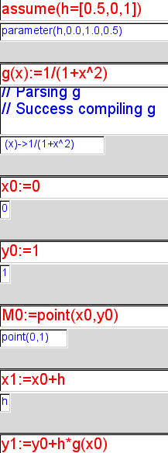 | 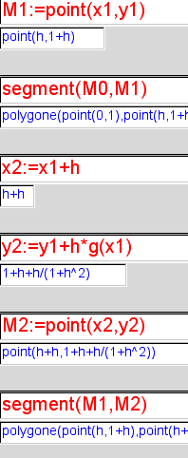

Pour la partie avec tableur et graphique
Les deux premières colonnes concernent la partie 1 et la troisième la partie 2.
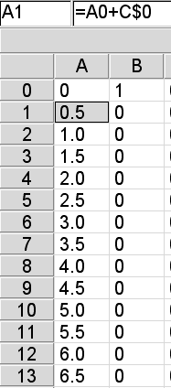 | 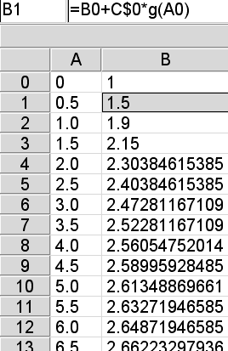 | 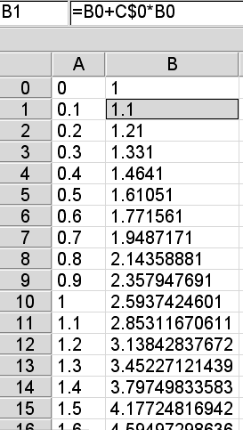

Articulation avec le « cours » - Bilan du TP n°2
Notions de primitive et d’équation différentielle, la fonction exponentielle

Partie 1
- La formule qui donne les ordonnées des points M_{i} :
pour tout nombre entier naturel i, supérieur à 1, on a :
$y_{i}=y_{i−1}+h⋅g(x_{i−1})\text{, }\text{d©o la formule saisie pour le deuxime point}\text{ : }y_{1}:=y_{0}+h∗g(x_{0})$.
- La formule-tableur de la partie 1.B, qui, une fois recopiée vers le bas, donne les ordonnées des points M_{i} : B1=B0+C$0*g(A0).
- Dans cette partie, on a tracé des lignes brisées qui approchent la représentation graphique d’une fonction f. On admet qu’une telle fonction f existe. Celle-ci s’appelle une primitive de g sur IR car f’(x) = g (x) pour tout nombre réel x.
On dit que f est solution de l’équation différentielle : y’ = g(x).

Partie 2
- La formule qui donne les ordonnées des points M_{i} :
pour tout nombre entier naturel i, supérieur à 1, on a :
$\begin{aligned}y_{i}=y_{i−1}+h⋅f'(x_{i−1}), \\ \text{soit }y_{i}=y_{i−1}+h⋅f(x_{i−1})\text{puisque}f'=f \\ \text{soit}y_{i}=y_{i−1}+h⋅y_{i−1}\end{aligned}$.
d’où la formule-tableur, qui, une fois recopiée vers le bas, donne les ordonnées des points M_{i} de B1=B0+C$0*B0.
- On remarquera que la suite (y_{i}) est géométrique, de raison 1+h (h ≠ –1) (et la suite (x_{i}) est arithmétique, de raison h).
- Dans cette partie on a : f’ = f sur IR et f(0) = 1.
La fonction f est une solution sur IR de l’équation différentielle : y’ = y.
Elle vérifie de plus, la condition initiale f(0) = 1.
On admet (dans un premier temps) qu’une telle fonction f existe : elle s’appelle la fonction exponentielle.

Dans chacune des parties
- On obtient des lignes brisées, dont on connaît le point de départ, qui approchent les courbes de deux fonctions, solutions d’équations différentielles.
- Quand le pas h devient proche de 0, les points obtenus se rapprochent. Cependant, si, pour un certain pas h, on trace une ligne brisée sur un intervalle [0 ; a] (a désignant un nombre réel strictement positif quelconque) et que l’on diminue h, il faut rajouter des points pour obtenir une ligne brisée L’ correspondant au même intervalle [0 ; a]. Cette deuxième courbe a la même allure que la précédente, mais ne lui est pas superposée, sur le même intervalle. Ainsi la courbe obtenue par la méthode d’Euler, dépend de h.
- On peut choisir des valeurs de h négatives au départ, et que l’on peut ainsi obtenir une partie de la courbe correspondant à des abscisses négatives.
- Une question se pose : intuitivement, on devine que réduire le pas h va réduire l’erreur commise à chaque étape : mais cela va aussi augmenter le nombre de pas, donc augmenter le nombre d’étapes, donc le nombre d’erreurs. Vaut-il mieux peu de grosses erreurs ou beaucoup de petites ?
En 1820, Cauchy répond à la question : il démontre que, dans un cas un peu plus général d’équation différentielle, la méthode d’Euler converge. Cela veut dire que, si on applique cette méthode d’approximation, sur un intervalle du type [a ; t] et si l’équation différentielle admet une solution f, il est possible d’approcher f(t) d’aussi près que l’on veut : il suffit pour cela de prendre h suffisamment petit. En 1868, Lipschitz améliore le théorème prouvé par Euler en réduisant les conditions.
Ceci suppose toutefois que les calculs intermédiaires soient exacts. Quand on fait du calcul numérique avec une machine, il faut aussi tenir compte des erreurs de représentation et de calcul.

